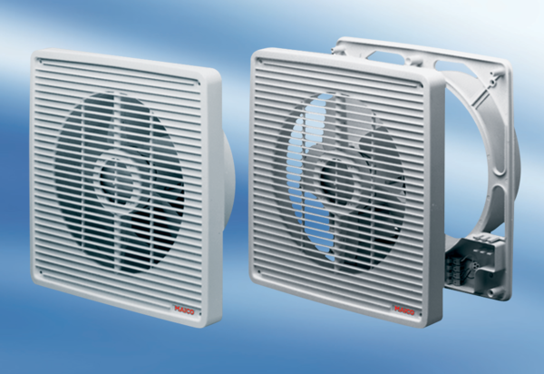wentylator ścienny ENR 20Opakowanie jednostkowe: 1 sztukaAsortyment: C
Numer artykułu: 0081.0304Producent: MAICO

